|  |  |  |  |  |
| --- | --- | --- | --- | --- |
| 修改日期 | 版本 | 修改原因 | 修改人姓名 | 立案單號 |
| 2007/12/25 | 1 | CREATE | Sanyi |  |
| 2011/03/10 | 2 | 補全輸入發送簡訊to保戶 | 慈蓮 |  |
| 2012/9/18 | 3 | 導入自調病歷 | 龎伯珊 | 120911000399 |
| 2012/10/26 | 4 | 申請書121017000200：增加補全輸入文字字數 | 龐伯珊 | 121026000233 |
| 2012/04/02 | 5 | 導入團險客戶版補全通知書 | 林金生 | 130227000321 |
| 2013/09/25 | 6 | 取消補全文件註解輸入限制 | 陳鐵元 | 130918000248 |
| 2013/09/27 | 7 | 1.針對選擇" 醫院專用同意查詢聲明書", dtatac080.REP_DOC_CODE="310045"時，畫面跳至"自調病歷"(與點選自調病歷頁籤的效果一樣)  2.針對選擇"健康險除外"、"機能障礙除外"時，均跳出 除外輸入(AAJ0_0102)的畫面，輸入完資料後再將剛剛輸入的資料顯示於該選項下方，並提供刪除或修改的功能鍵  3.確認補全時，也要將目前畫面有的除外資料進行狀態更新(由"N"變成"Y") | 陳鐵元 | 130726000126 |
| 2013/10/25 | 8 | 新增除外時要寫一筆資料到服務中心報表清單檔DTZZI001，如此一來，服務中心人員可以從以下路徑去查看 核心系統>>系統管理>>每日報表作業>>服務中心報表查詢 | 陳鐵元 | 130726000126 |
| 2013/11/18 | 9 | **只有當天第一次補全文件時，會發一封簡訊給經手人** | 陳鐵元 | 131028000257 |
| 2013/11/26 | 10 | **新增補件紀錄前，再針對必填的欄位再加以判斷，才不會造成下游作業有誤** | 陳鐵元 | 131028000257 |
| 2014/4/8 | 11 | **申請書140307000397：理賠簡訊服務優化作業** | 龎伯珊 | 140324000314 |
| 2015/02/11 | 12 | 申請書141202000376: 開放服務中心補全權限作業 | 龎伯珊 | 150123000377 |
| 2015/05/14 | 13 | 申請書150511000274: 開放服務中心補全-新增設控調整 | 龎伯珊 | 150514000046 |
| 2016/03/01 | 14 | 申請書150511000274: 開放服務中心補全-新增設控調整 DEBUG | 龎伯珊 | 150514000046 |
| 2017/12/30 | 15 | 行政中心編制調整 | 伯珊 | **171218000847** |
| 2018/4/24 | 16 | 新增「補全種類」欄位 及  「補全到期日」欄位 | 李明諭 | **180423001589** |
| 2018/10/04 | 17 | 跨區派件-紙本文件寄送系統規劃 | 李明諭 | 180710000767 |
| 2020/5/19 | 18 | SW-業務員補全短網址優化 | 龎伯珊 | **200515001713** |

1. 程式功能概述

|  |  |  |  |
| --- | --- | --- | --- |
| 程式功能 | | 理賠補全輸入 | |
| 程式名稱 | | AAJ0_0100 | |
| 作業方式 | | ONLINE | |
| 概要說明 | | 理賠補全輸入 | |
| 需求單位 | | 理賠企劃相關單位 | |
| 作業單位 | | 各服務中心 | |
| 作業平台 | | ■一般  □平板電腦  □手機 | |
| 使用對象 | | ■員工(UCBean)  □客戶(CustomerBean) | |
| 個資遮蔽方式 | | ■無 □遮蔽 □securitylog | |
| 個資遮蔽方式 | | 畫面 | ■無 □遮蔽 □securitylog |
| 報表列印 | ■無 □遮蔽 □securitylog |
| 檔案下載 | ■無 □遮蔽 □securitylog |
| 分頁處理方式 | | ■無 □真分頁 □假分頁，分頁每頁___筆【Default　20】 | |
| **寄信處理** | 寄信對象 | ■無 □客戶　□壽險員工　□關係企業員工　□合作廠商 | |
| 寄信方式 | ■無 □Billhunter　□MailSender | |

1. 程式流程圖：
2. 相關檔案：

|  |  |  |  |  |  |  |
| --- | --- | --- | --- | --- | --- | --- |
| 項次 | 中文說明 | 檔案名稱 | 查詢 | 新增 | 修改 | 刪除 |
|  | 補件紀錄檔 | DTAAJ010 | □ | ■ | □ | □ |
|  | 補全文件維護檔 | DTAAC080 | ■ | □ | □ | □ |
|  | 理賠申請書檔 | DTAAA010 | ■ | □ | □ | □ |
|  | 理賠簡易申請書檔 | DTAAAT10 | ■ | □ | □ | □ |
|  | 理賠受理檔 | DTAAA001 | ■ | □ | □ | □ |
|  | 管大理賠補全訊息檔 | DTAMF007 | □ | ■ | □ | □ |
|  | 理賠索賠類別檔 | DTAAA011 | ■ | □ | □ | □ |
|  | 補件除外同意書資料檔 | DTAAJ011 | ■ | □ | ■ | ■ |
|  | 理賠受理檔 | DTAAA001 | ■ | □ | □ | □ |

1. 相關模組

|  |  |  |
| --- | --- | --- |
| 項次 | 中文說明 | 程式名稱 |
|  | 列印同意查詢聲明書 | AA_J0Z001.**getAgreeInvsCont** |

1. 畫面：

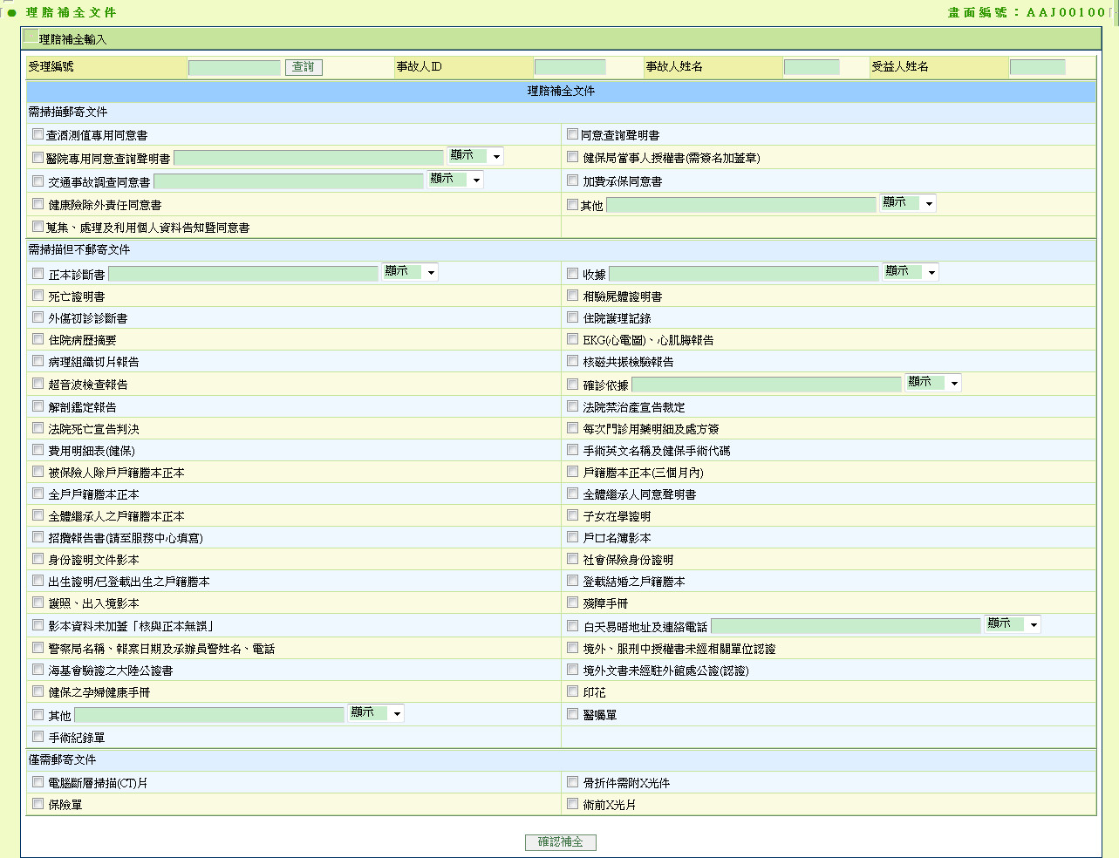

1. 程式內容：
2. 初始畫面
   1. 判斷登入者角色：
      1. 設定 $服務中心角色= N
      2. 若含有角色ROZZ306 (服務中心人員(業)(非主管)) 或 ROZZ303 (服務中心主管(業)) 🡺 $服務中心角色= Y
      3. 若含有角色RLAA002, RLAA003, RLAA004 🡺 $服務中心角色= N
3. 查詢
   1. 檢核是否有輸入受理編號，若否顯示”請輸入受理編號”
      1. IF 受理編號第11碼 = ‘T’：
         1. READ DTAAAT10 BY 受理編號。
      2. ELSE
         1. READ DTAAA010 BY 受理編號。
      3. END IF。
      4. IF受理編號第12碼 = “G”：
         1. 除了第一行外，在每個文字輸入方塊後面多出一個下拉選單，選項是“顯示”與“不顯示”，預設為“顯示”。
      5. END IF
      6. 若無資料，顯示”無該受理編號”。若$服務中心角色 = Y，則改顯示訊息「案件尚未登打完成，無法進行補全。請待登打完成後再輸入補全。」
      7. 若$服務中心角色 = Y，
         1. 讀取理賠受理檔DTAAA001
         2. 若DTAAA001.受理進度 >= 80 🡺 畫面顯示錯誤訊息「本案件已結案，不得再進行補全。請聯繫本案理賠承辦人員。」
         3. 若DTAAA001.受理進度 < 80 🡺 畫面顯示提示訊息(後續可繼續作業)「請注意：請先聯繫本案服務科理賠承辦人員，才可進行補全。未與服務科確認者不得逕行補全。」
   2. 第一行新增受益人姓名輸入欄位。
   3. READ DTAAC080 WHERE 受理文件分類 IN ( ‘1’,’2’,’3’) 顯示畫面文件。

1. 補全輸入
   1. 輸入檢核：
      1. 至少勾選一個補全項目；若否，請顯示”請至少勾選一個補全項目”。
      2. 若$服務中心角色 = Y，且勾選的補全項目含有正本診斷書(文件代碼: 310001 ) 🡺 畫面顯示錯誤訊息「診斷書須於受理時即作為必備文件受理，不得作為補全文件。請聯繫本案理賠承辦人員，確認是否須重新受理。」
      3. 檢核註解中文：最長100個中文字 (含補全文件中文(varchar 50) )
      4. READ REP_DOC_PS‧DTAAC080 BY REP_DOC_CODE
         1. 若勾選之補全文件，REP_DOC_PS = ‘y’，則註解不可為空白，若否，請顯示”請輸入註解文字”。
      5. IF 受理編號第12碼 = “G”：
         1. 檢核該受編是否有申請身故理賠：
            1. 讀理賠索賠類別檔DTAAA011，條件如下：

DTAAA011.受理編號(APLY_NO) = 畫面上輸入的受編

DTAAA011.索賠類別(CLAM_CAT) = “A”

DTAAA011.核定(IS_DECD) = “Y”

* + - * 1. 若有讀到資料

必須輸入受益人姓名

* + - * 1. 若沒有讀到資料

不能輸入受益人姓名

* + 1. ELSE
       1. 不能輸入受益人姓名
    2. END IF
    3. 若DTAAC080. FORCE_FU_IND = 1 🡺該筆資料需有上傳的附件，且須為PDF格式
  1. 寫入補全紀錄檔：(多筆)
     1. INSERT DTAAJ010🡪新增前需檢核必填欄位 **"OCR_ID","OCR_NAME","TRN_ID","TRAN_NAME","REP_DOC_CODE","TRIN_DIV_NO"**

|  |  |
| --- | --- |
| 欄位名稱 | 資料來源 |
| 受理編號 | 畫面 |
| 序號 | 最大序號 + 1 |
| 事故者ID | OCR_ID‧DTAAA10(DTAAA010) |
| 事故者姓名 | OCR_NAME‧DTAAA10(DTAAA010) |
| 送件人ID | TRN_ID‧DTAAA10(DTAAA010) |
| 送件人姓名 | TRN_NAME‧DTAAA10(DTAAA010) |
| 補全文件代號 | 畫面勾選之補全文件代號 |
| 補全訊息 | 補全文件中文 + (註解文字) |
| 案件受理單位 | APLY_DIV_NO‧DTAAA001 BY 受理編號 |
| 補件輸入人員 | 登入人員ID |
| 補全輸入時間 | 系統時間 |
| 是否顯示在客戶版補全通知書 | IF畫面上沒有下拉選項的項目或是選擇“顯示”  此欄為“Y”  ELSE  此欄為“N”  END IF |
| 受益人姓名 | 畫面上輸入的受益人姓名，若沒輸入此欄為空白 |
| 補件輸入人員單位代號 | 登入者單位代號 |
| 補件輸入人員單位 | 登入者單位中文 |
| 補件輸入人員姓名 | 登入者姓名 |
| 補件輸入單位層級 | 預設為“1”。若$服務中心角色 = Y 🡺 “2” |
| 補全種類 | DTAAC080.REP_TYPE |
| 補全到期日 | 補全輸入時間轉成DATE格式+ DTAAC080.COMPLETE_DATE天 |
| 醫院代碼 | 若DTAAC080. FU_IND = 3 時🡺 該筆醫院代碼 |
| 醫院中文名稱 | 若DTAAC080. FU_IND = 3 時🡺 該筆醫院中文名稱 |
| 套印同意書存放路徑 | 若有上傳附件，則紀錄完整路徑：  $DATA/DTAAJ010/$DBDate/$APLY_NO底下，檔名:DTAAC080. REP_DOC_CODE + “_” + DTAAJ010.SER_NO +“.pdf”  $DATA = FileStoreUtil.getSaveRoot() |

* + - 1. 失敗處理：
         1. 回覆訊息： “寫入補全紀錄檔失敗” 。
         2. return。
    1. 若剛剛寫入的補全紀錄檔((DTAAJ010)中有除外的話(補全文件代號為 “310053”或”310058”)
       1. 則將目前畫面有的除外資料(DTAAJ011)進行狀態更新(由"N"變成"Y")
       2. 寫一筆資料到服務中心報表清單檔DTZZI001，如此一來，服務中心人員可以從以下路徑去查看 核心系統>>系統管理>>每日報表作業>>服務中心報表查詢
    2. INSERT DTAMF007

|  |  |
| --- | --- |
| 欄位名稱 | 資料來源 |
| 受理編號 | 受理編號 |
| 通知時間 | 系統時間 |
| 序號 | 從1開始編起 |
| 補全訊息 | 補全文件中文 + (註解文字) |
| 案件受理單位 | APLY_DIV_NO‧DTAAA001 BY 受理編號 |
| 處理人員 | 登入人員ID |
| 處理時間 | 系統時間 |

* + - 1. 失敗處理：
         1. 回覆訊息： “寫入管理大師補全紀錄檔失敗” 。
         2. return。
  1. 取消簡訊發送：~~(~~**~~只有當天第一次補全文件時，會發一封簡訊給經手人)~~**
     1. ~~若$服務中心角色 = N，才發送簡訊：CALL AA_Z7Z000. sendClamMsg()，原先寄送給送件人的，合併至AA_Z7Z000()~~
        1. ~~傳入參數~~

|  |  |
| --- | --- |
| ~~欄位名稱~~ | ~~資料來源~~ |
| ~~寄送類別~~ | ~~‘2’~~ |
| ~~受理編號~~ | ~~受理編號~~ |
| ~~程式代碼~~ | ~~AAJ00100~~ |
| ~~發送對象~~ | ~~“2”(給送件人)~~ |

* + 1. ~~若在傳送簡訊發生失敗~~
       1. ~~Rollback~~
       2. ~~DTAAZ700寫入一筆寄送類別為”X”的記錄~~

1. 勾選”補全文件”
   1. ~~若選擇" 醫院專用同意查詢聲明書", DTAAC080.REP_DOC_CODE="310045"時，畫面跳至"自調病歷"(與點選自調病歷頁籤的效果一樣)~~ 【此控制取消】
   2. 若選擇"健康險除外"( DTAAC080.REP_DOC_CODE="310053")、"機能障礙除外"( DTAAC080.REP_DOC_CODE="310053")時
      1. enable新增功能
   3. 若DTAAC080. FU_IND = 3 時，於該補全項目後面顯示選擇機構按鈕
   4. 若DTAAC080. FU_IND = 2 時，於該補全項目下方顯示空白文件功能，及上傳功能。如下圖示：



* + 1. 該補全項目取消勾選時，則新增的那列則刪除

1. 新增
   1. 跳出 除外輸入(AAJ0_0102)的畫面
      1. 傳入參數
         1. 受理編號
         2. 補全文件代號
      2. 輸入完資料AAJ0_0102後
         1. 再將剛剛輸入的資料顯示於該選項下方(“針對”+保單號碼+除外種類中文)
         2. 並於資料顯示後面提供刪除或修改的功能鍵(如下圖所示)

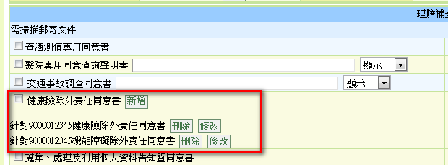

1. 刪除
   1. 刪除該列的除外輸入資料
      1. 根據受理編號、序號進行刪除已輸入的除外資料DTAAJ011
      2. 刪除此畫面上的該列除外輸入資料
2. 修改
   1. 跳出 該列的除外輸入資料(AAJ0_0102)的畫面
      1. 傳入參數:
         1. 受理編號
         2. 補全文件代號
         3. 序號
3. 同意查詢聲明書
   1. 於理賠補全輸入導引，勾選同意查詢聲明書時

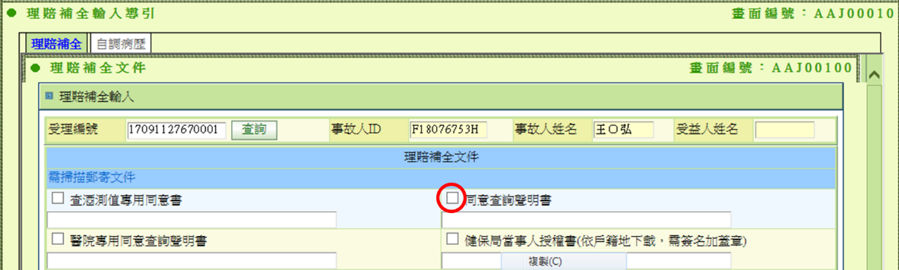

* 1. 由系統以受理編號串理賠系統之理賠申請書頁面，自動帶出「姓名、生日與身分證字號」並由系統直接套印到指定位置(如下圖)。
     1. 利用受編(APLY_NO)查詢DTAAA010
        1. 條件：DTAAA010.APLY_NO=畫面傳入受編。
     2. 取出DTAAA010.OCR_NAME、DTAAA010.OCR_BRDY與身分證字號DTAAA010.OCR_ID

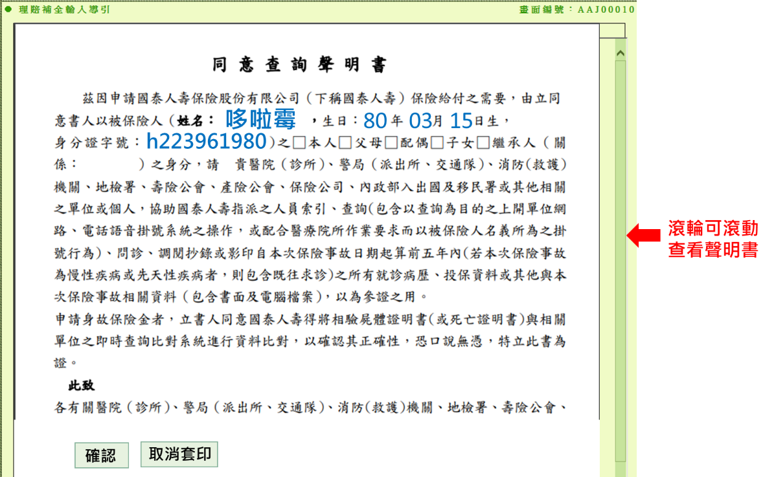

* 1. 套印畫面旁邊有滾輪可以滑動，下方出現「確認」、「取消套印」按鈕。
     1. 跳出另一頁面套印同意聲請書，CALL列印同意查詢聲明書AA_J0Z001.**getAgreeInvsCont(**OCR_ID,OCR_NAME,OCR_BRDY**);**
     2. 參數帶入(DTAAA010.OCR_ID, DTAAA010.OCR_NAME,DTAAA010.OCR_BRDY)
     3. 傳回MAP，將報表鑲倒畫面上，最下方出現兩按鈕。
  2. 按確認後，將套印好的報表存入DATE資料夾裡。
     1. $DBDate=系統日期，$APLY_NO=畫面傳入受編。
     2. 利用路徑存檔：$DATA/DTAAJ010/$DBDate/$APLY_NO/300005.pdf，並將路徑寫入欄位DTAAJ010.REP_FILE_PATH
     3. $DATA = FileStoreUtil.getSaveRoot();
  3. 按確認套印，則關閉視窗，畫面回到理賠補全輸入(畫面編號:AAJ00100)且套印成功，按取消套印畫面亦回套理賠補全輸入但該聲明書則無套印內容。

1. 選擇機構
   1. 另新開小視窗連結至AAC0_0700/prompt?LINK_YN=Y&ACTION_FROM=AAJ0_0100。
      1. 若DTAAC080. REP_DOC_CODE = 310047(交通事故調查同意書) 🡺改連結至AAC0_0700/query?LINK_YN=Y&ACTION_FROM=AAJ0_0100&CITY_CODE=Y&CITY_AREA=全部&Q_HOSP_NAME=交通大隊
      2. 若DTAAC080. REP_DOC_CODE = 310046 (健保局當事人授權書) 🡺改連結至AAC0_0700/query?LINK_YN=Y&ACTION_FROM=AAJ0_0100&HOSP_KIND=00&CITY_CODE=Y &CITY_AREA=全部&Q_HOSP_NAME=健保局
   2. 接收AAC0_0700所選取的醫院代號及醫院中文名稱。
   3. 於原本的補全項目底下，產生一行資料，內含：醫院代碼欄位、醫院中文名稱欄位、空白文件按鈕、上傳功能、取消按鈕。 其中醫院代碼欄位、醫院中文名稱欄位設定為class="textBoxDisable" readOnly。如下圖示：



* 1. 每次選擇機構有回傳醫院代碼、醫院中文等資料時，就往下在新增一行同處理上述處理。

1. 空白文件(可參考AAJ00101.JSP 針對醫療專用同意查詢聲明書 (文件代碼310045)之處理)
   1. 若DTAAC080. FU_IND = 3🡺
      1. 需確認前方的醫院代碼欄位需有值，否則跳錯誤訊息「無法取得醫院代碼」
      2. 呼叫AAJ0_0400/download? HOSP_CODE=查詢結果醫院代碼&KIND=B 取得文件下載
   2. 若DTAAC080. FU_IND = 2 🡺
      1. 呼叫AAJ0_0400/download2?DOC_NO= DTAAC080. Z0_DOC_NO，取得文件下載
2. 瀏覽
   1. 選取檔案僅能為PDF檔
   2. 若有上傳檔案，將檔案存檔路徑:$DATA/DTAAJ010/$DBDate/$APLY_NO底下，檔名:DTAAC080. REP_DOC_CODE + “_” + DTAAJ010.SER_NO +“.pdf”，於補全輸入時並將完整路徑含檔名寫入欄位DTAAJ010.REP_FILE_PATH
      1. $DATA = FileStoreUtil.getSaveRoot()
3. 取消
   1. 取消該行相關資料